Работа в мини-группах как эффективная форма организации исследовательской деятельности учащихся на уроках русского языка и литературы и во внеклассной работе (из опыта работы)
Фоменко Ю.Н.,
учитель русского языка и литературы первой категории
Для того, чтобы выжить в динамичном мире, современному человеку все чаще приходится проявлять поисковую активность, поэтому в образовании чрезвычайно высок интерес к исследовательским методам обучения.
Как стимулировать природную потребность ребенка к новизне? Как развить у него способность искать новое? Как научить видеть проблемы, выдвигать гипотезы, задавать вопросы, наблюдать, экспериментировать, делать умозаключения и выводы? Как правильно излагать и защищать свои идеи? На мой взгляд, решение подобных вопросов хорошо реализуется при работе в мини-группах.
Для такой работы может быть задействован весь класс, предварительно разделённый на группы, а могут привлекаться 5-7 учеников, мотивированных для такого рода деятельности.
Формирование навыков, необходимых для исследовательской деятельности у школьников я условно разбила на этапы.
I этап - это развитие творческих способностей у ученика.
По-иному, развитие умения творчески мыслить. Это лишь в том случае, если на уроках и внеклассных занятиях преобладают творческие задания. Различные формы творческих работ – это возможность самореализации, общения, самооценки, самоопределения учащихся. Это гарант того, что ученик будет успешен и в жизни. Конкурсы, конференции, творческие недели, отчеты, выставки – это возможность самостоятельно принимать ответственные решения в ситуации выбора, это приобретение опыта самостоятельной деятельности, саморекламы и опыта личной ответственности обучающихся.
На этом этапе дети учатся находить нужную информацию, обрабатывать её, учатся анализировать, обобщать. Интересной находкой для меня явилось такое задание: каждая группа получает упражнение из учебника и ищет информацию в правиле, чтобы его верно выполнить. Затем делится этой информацией с представителями других групп.
Из последних творческих заданий интересным представляется задание проанализировать немую сцену в комедии Н.В.Гоголя «Ревизор» и подготовить её инсценировку.
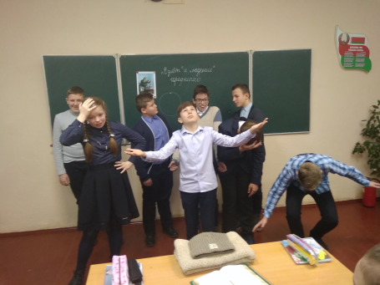
II этап - исследовательские задания
Исследовательские задания - это творческие задания, при выполнении которых проводится теоретическое и (или) экспериментальное исследование проблемы. Исследовательские задания являются логическим продолжением творческих заданий по теме, их выполнение закрепляет основные знания и умения в форме научных убеждений в сознании учащихся. Творческие задания формируют познавательные качества личности, исследовательские – созидательные качества. При выполнении исследовательских заданий учащиеся создают элементы субъективно новых знаний (новых для себя).
Этот этап требует от учителя подготовки специальных заданий на исследование, выполняемых учащимися в течение определённого времени, - иногда это будет часть урока или весь урок, а иногда и несколько дней или даже недель. Формы заданий могут быть разными. Это - нестандартные задачи или задания, требующие от учащихся самостоятельного сбора данных. Хорошо работает приём «Корзина идей».
Позже, во время урока, дети защищают свою работу, отвечают на вопросы одноклассников, делают выводы об изменении значений, наибольшем и наименьшем значении. Всё это также является подготовкой к исследовательской деятельности.
Так, изучая жизнь и творчество А.С. Пушкина, предложила ученикам представить собранную ими информацию в виде газеты новостного характера, буктрейлера, буклета и т.п.
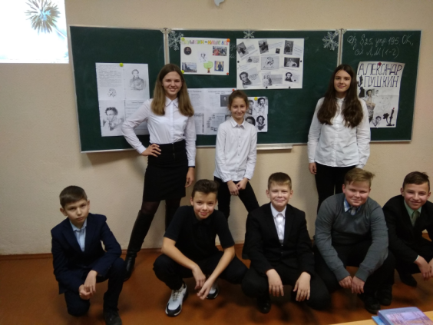
Каждая группа получила свою тему исследования, а один из представителей обозначил самые важные моменты темы в виде сообщения.
При изучении рассказа А.П.Чехова «Мальчики» который год делю класс на группы детективов. Предлагаю задания исследовательского характера по тексту с обязательным выводом в конце.
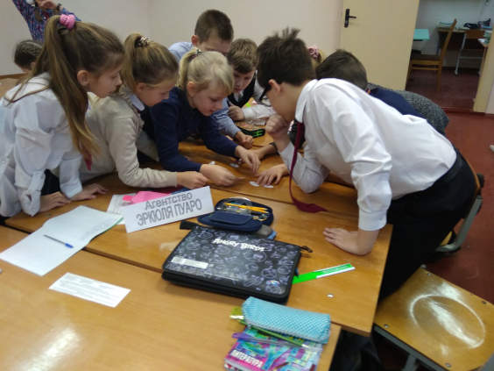
Подобное совмещение игровой и исследовательской формы работы приветствуется учениками и оказывает положительное влияние на познавательную активность всех обучающихся, способствуют развитию аналитического мышления, повышают интерес к предмету, готовят учащихся к будущей исследовательской деятельности.
III этап - исследовательские мини- работы
На этом этапе идёт дальнейшее накопление знаний по методике исследования и обработке результатов. Учащиеся выбирают интересующую их тему для исследования и работают над ней. Все это осуществляется в процессе длительной самостоятельной работы. Активно используются образовательные ресурсы Интернет. Специальными формами ученических исследований также считаются подготовка учащимися учебных презентаций, моделей, которые могут использоваться на уроках.
Здесь не требуется строгих правил по оформлению. Главное, чтобы ребёнок хорошо понимал, что он делает? зачем? какая решается проблема, и какова цель исследования?
Ребёнок должен пропустить через себя всё исследование, со всеми трудностями и проблемами. Ведь он уже имеет опыт работы с исследовательскими заданиями. Затем в параллелях или в классе можно провести конференцию, где каждый может защитить свой труд. И здесь обязательно нужно поддержать каждого: ведь он выполнил такой труд самостоятельно, он сделал первый шаг в науку, пусть хоть и неуверенный. Такие уроки - конференции являются апогеем исследовательского метода в обучении.
Подобные мини-исследования можно организовать практически по любой теме:
- «Портрет имени существительного» (любой другой части речи) после завершения изучения раздела;
- «Без корня никуда» (Корень как значимая часть слова)
- Фонетические приёмы в стихах Ф.Тютчева
- Односоставные предложения в творчестве А.Блока.
- Сказка и «несказка» в «Повести о том, как мужик двух генералов прокормил»;
- Анализ числительных в задачах домашнего задания по математике;
- Можно ли обойтись без местоимений?
Готовясь к сегодняшнему педсовету, в преддверии юбилея А.П.Чехова, решила выбрать тему для мини-исследования в группах «Поэтика заглавий» (анализ названий рассказов А.П.Чехова). Подобную работу можно реализовать на уроке, факультативе, а также как самостоятельную исследовательскую работу.
IV этап – исследовательские работы
Любое мини-исследование может перерасти в полноценную исследовательскую работу. При этом я предпочитаю, чтобы такие работы мои учащиеся проводили в паре. Плюсами такой формы работы считаю умение взаимодействовать, составлять индивидуальный план и разделять виды работы, совместно продумывать цель, задачи, ход работы. Каждому исследователю предлагаю план-алгоритм:
«Подготовка к проведению научного исследования» включает следующие этапы:
1. Определение объекта и предмета исследования
2. Выбор и формулировка темы, проблемы и обоснование их актуальности
3. Изучение научной литературы и уточнение темы
4. Определение гипотезы
5. Цель и задачи исследования
6. Определение методов исследования
Важно заинтересовать моих исследователей, выбрав для них интересную тему. Правила выбора темы:
1) Тема должна быть интересна ребенку, увлекать его.
Думаю, что обычно темы определяет педагог – научный руководитель исследования, но исследовательская работа, как и всякое творчество, возможна и эффективна только на добровольной основе. Тема, навязанная ребенку, какой бы важной она ни казалась нам, взрослым, не даст должного эффекта.
2) Тема должна быть выполнима, решение ее должно быть полезно участникам исследования.
Нужно предлагать ребенку ту идею, с которой он сможет справиться, в реализации которой он раскроет лучшие стороны своего интеллекта, получит новые полезные знания, умения и навыки.
3) Учитывая интересы детей, старайтесь держаться ближе к той сфере, в которой сами лучше всего разбираетесь, в которой чувствуете себя одаренным.
Увлечь другого может лишь тот, кто увлечен сам!
4) Тема должна быть оригинальной, в ней необходим элемент новизны, неожиданности, необычности. Оригинальность в данном случае следует понимать не только как способность найти нечто новое, необычное, но и как способность нестандартно смотреть на традиционные предметы и явления.
5) Тема должна быть доступной. Естественно, что проблема должна соответствовать возрастным особенностям детей. Это правило касается не столько выбора проблемы (темы) исследования, сколько уровня ее подачи. Имеется в виду формулировка и отбор материала для ее решения.
Примеры тем, предложенный мною:
- «Жаргонизмы в речи семиклассников»
- «Особенности языка рекламы в газете «Жыццё Палесся»
- «Белая птица на Кургане Славы» (история храма Георгия Победоносца)
- «Улицы г.Мозыря: взгляд лингвиста»
- «Названия магазинов г.Мозыря: семантика и языковые особенности»
Далее очень ответственным этапом в подготовке исследования становится этап обоснования актуальности темы.
Это обязательное требование к любой работе. Освещение актуальности, как и формулировка темы, не должно быть многословным. Не нужно начинать ее описание издалека. Достаточно несколько предложений, чтобы показать главное.
В своей профессиональной деятельности я большое внимание уделяю развитию детского творчества, исследовательских навыков, не ограничиваясь своим предметом. Меня радует огонь в глазах детей, стремление к поиску неизведанного, поиску истины. Вместе с юными исследователями я изучаю новые для меня дисциплины: философию, ономастику, этнографию, радуюсь вместе с ними признанию и оценке их труда.
Исследование в мини-группе позволяет:
- достичь целей образования в контексте компетентностного подхода;
- обучающиеся учатся самостоятельно анализировать ситуации, принимать оптимальные решения, решать проблемы, объяснять явления действительности, их причины, взаимосвязь;
- учатся учиться определять цели, пользоваться разными источниками информации, оформлять наблюдения и выводы;
- находить оптимальные способы решения, взаимодействовать.

